МИНОБРНАУКИ РОССИИ  
ФГБОУ ВПО «ИжГТУ имени М.Т. Калашникова»

Кафедра «Программное обеспечение»

Контрольная работа  
по дисциплине  
«Базы данных»

Ижевск 2018

1. Задание 2.1.1.TSK.A: показать всю информацию: •  об авторах; • о жанрах.

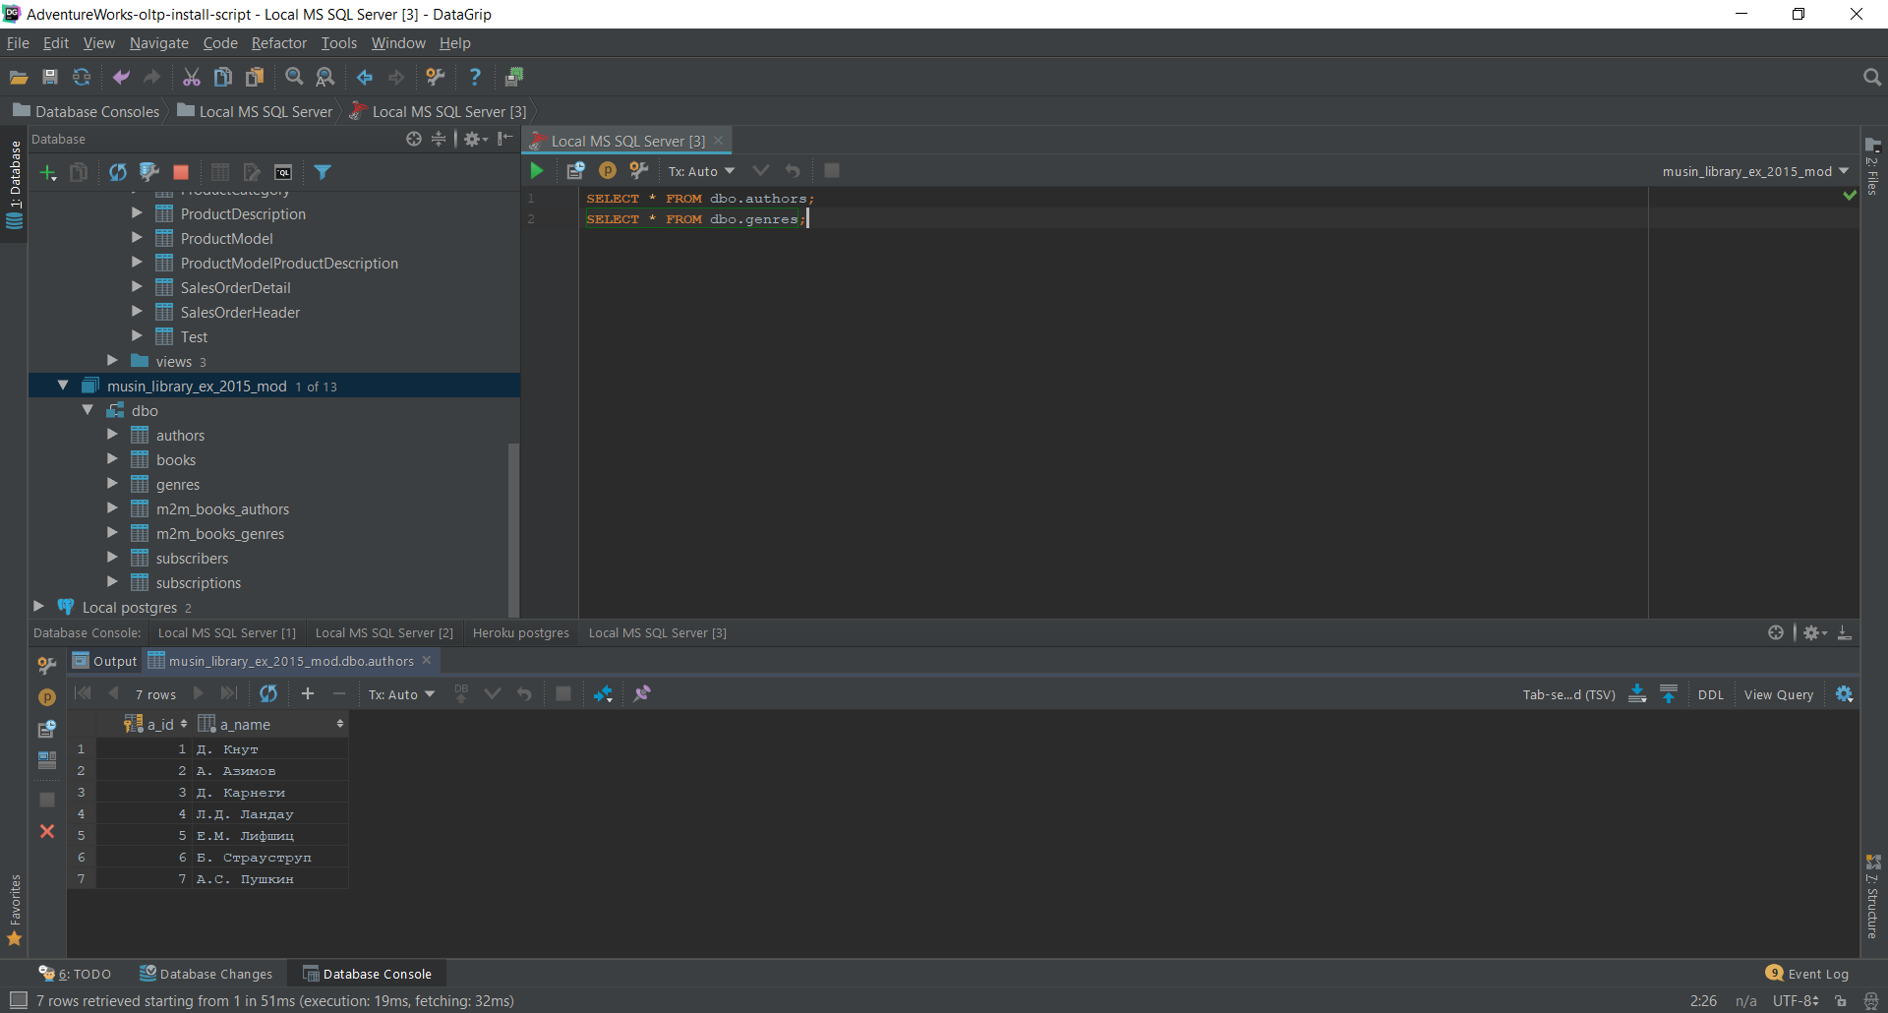

1. Задание 2.1.2.TSK.A: показать без повторений идентификаторы книг, которые были взяты читателями.

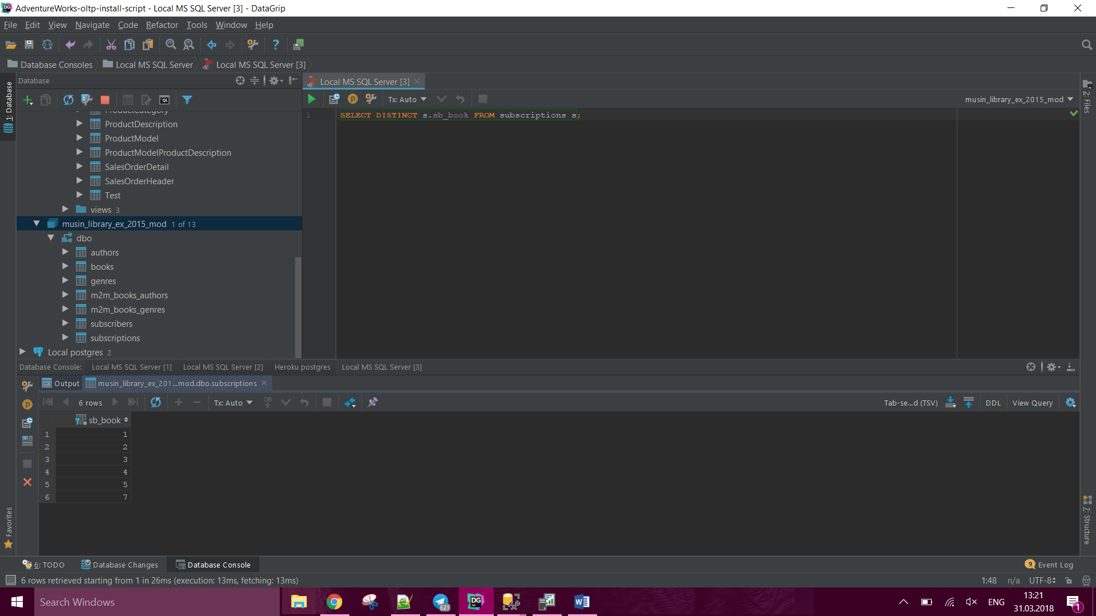

1. Задание 2.1.2.TSK.B:  показать по каждой книге, которую читатели брали в библиотеке, количество выдач этой книги читателям.

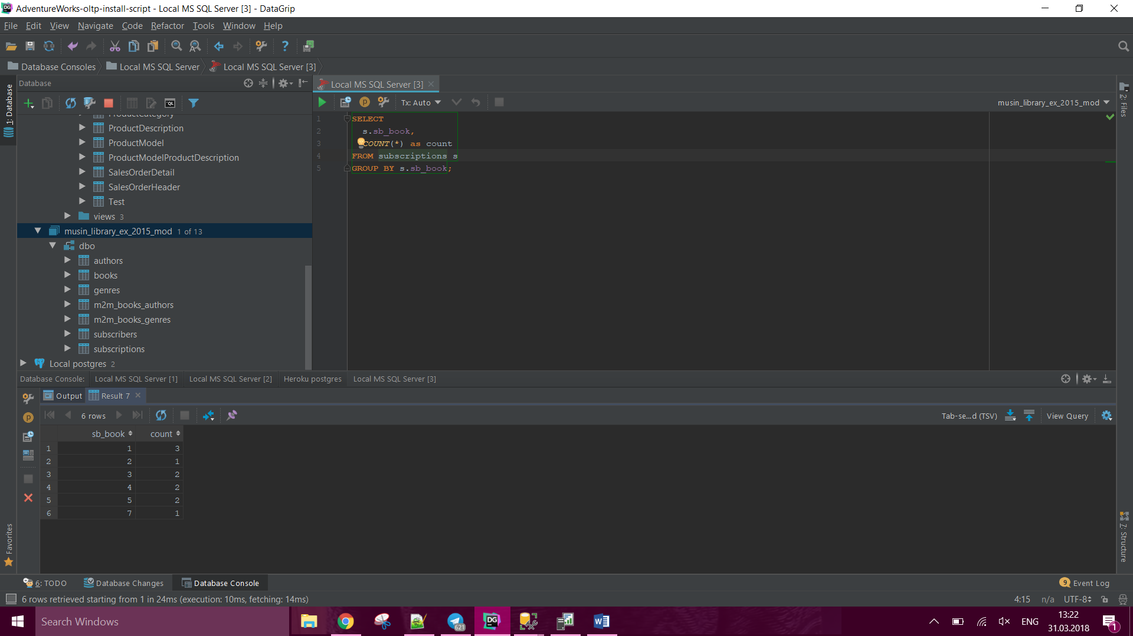

1. Задание  2.1.3.TSK.A:  показать, сколько всего читателей зарегистрировано в библиотеке.

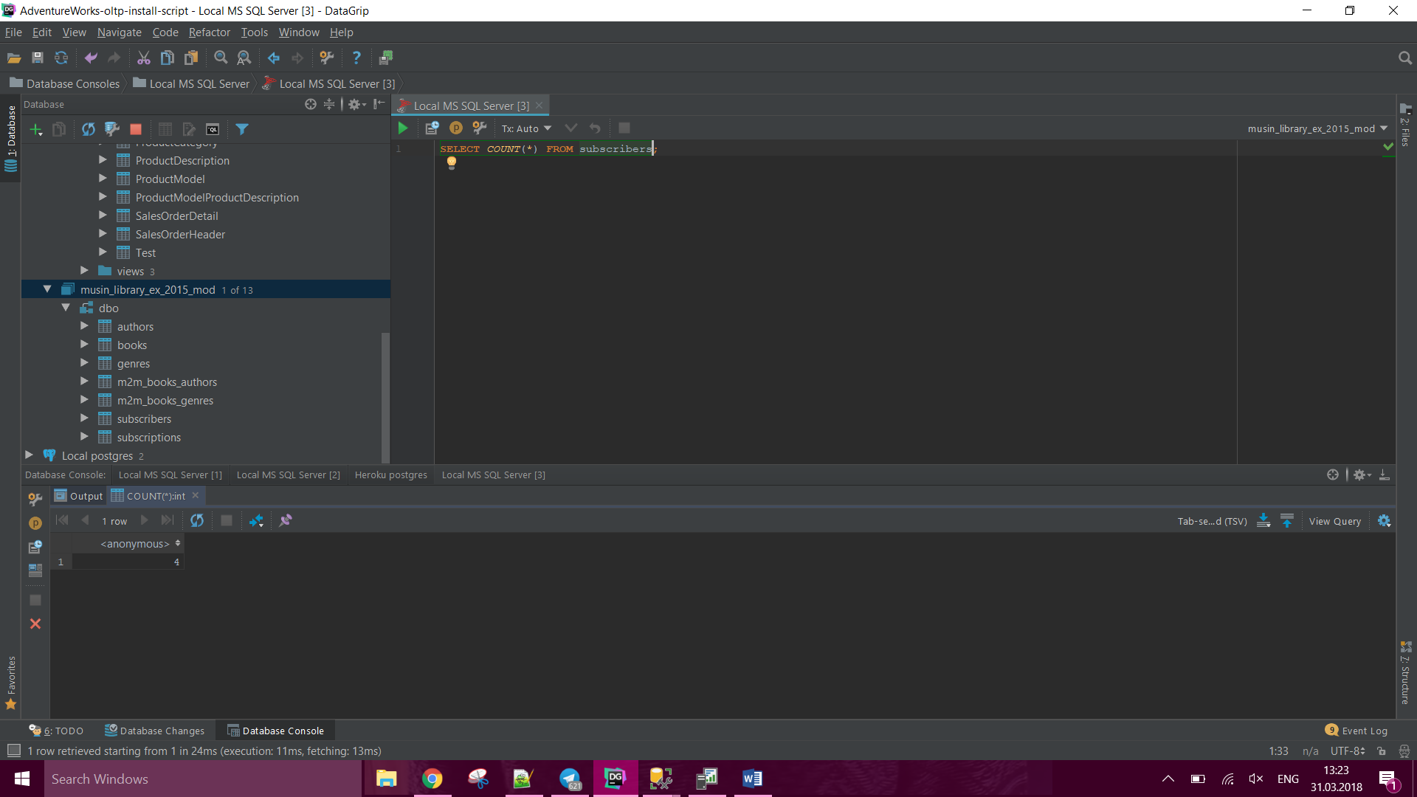

1. Задание 2.1.4.TSK.A: показать, сколько всего раз читателям выдавались книги.

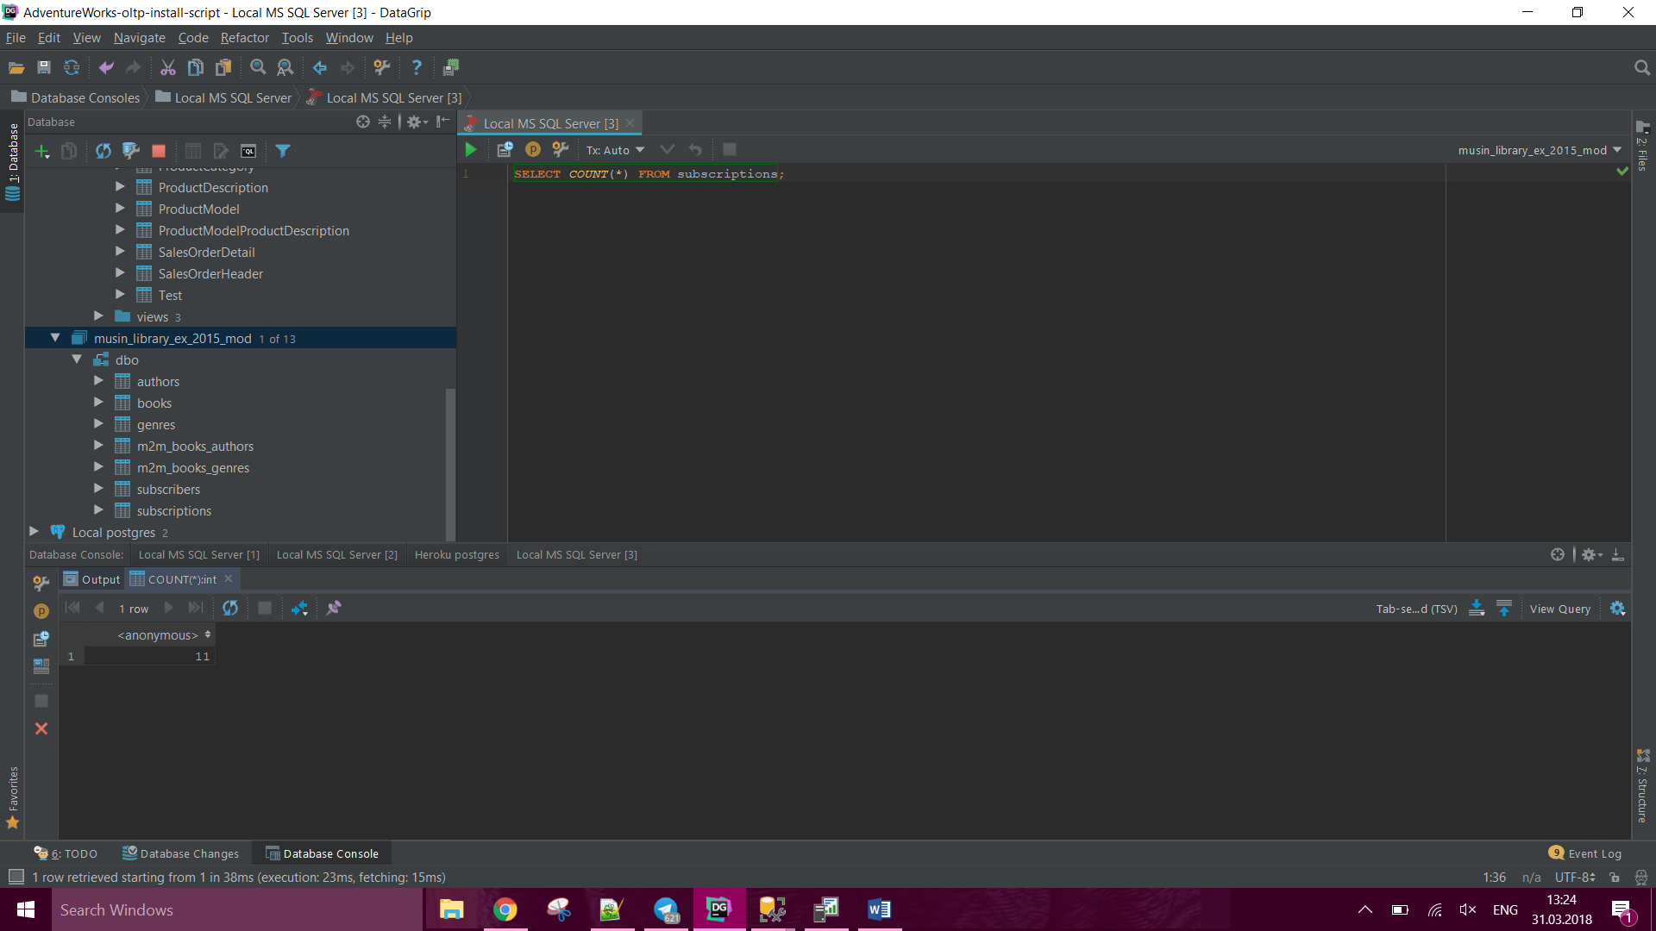

1. Задание 2.1.4.TSK.B: показать, сколько читателей брало книги в библиотеке.

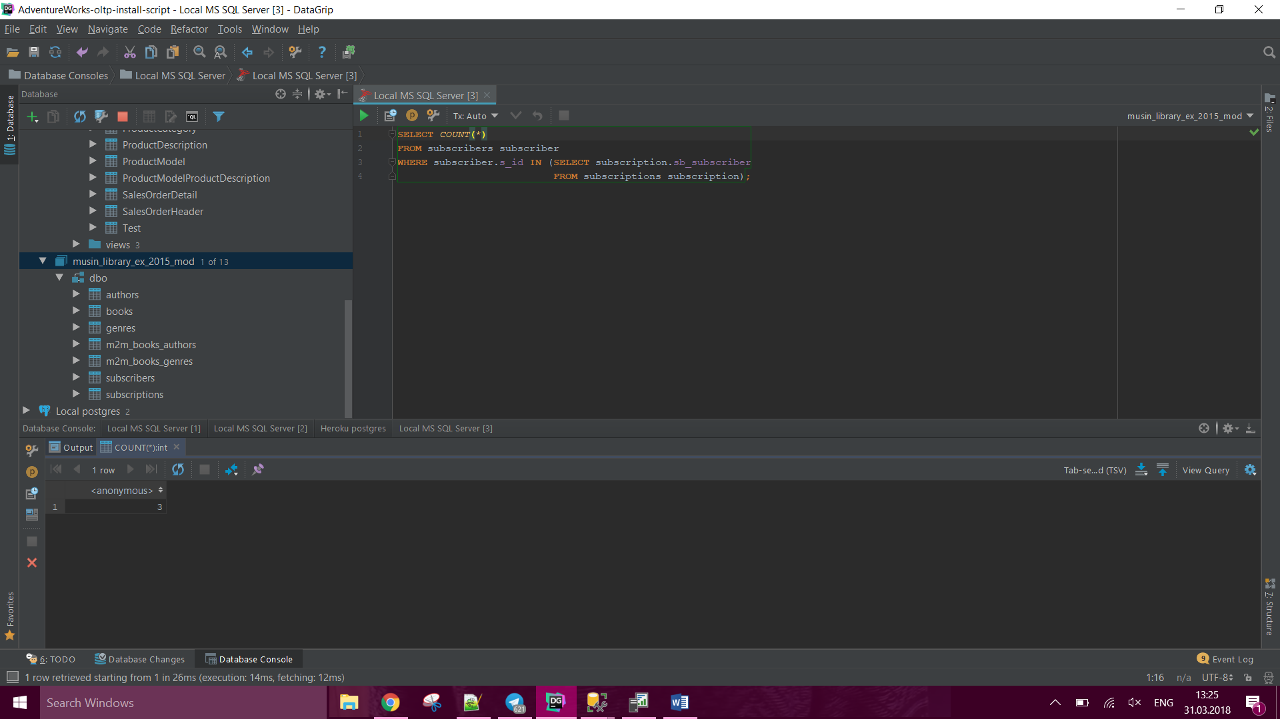

1. Задание  2.1.5.TSK.A:  показать первую и последнюю даты выдачи книги читателю.

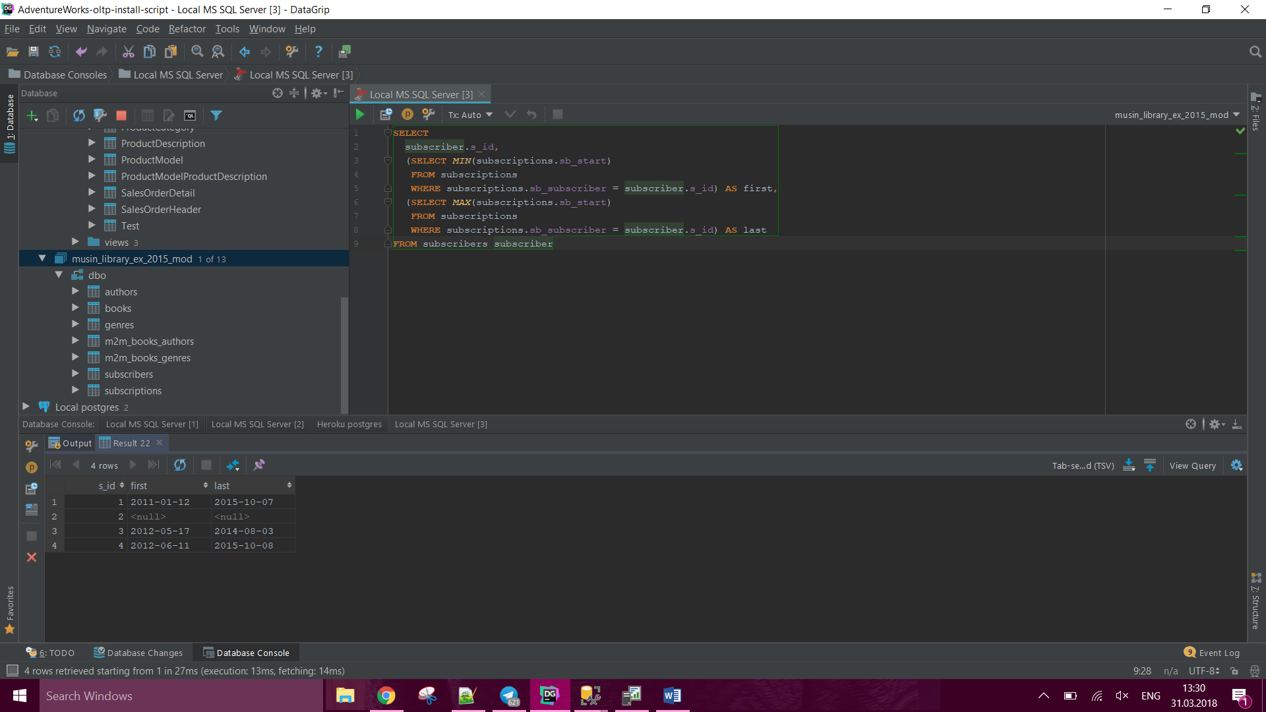

1. Задание  2.1.6.TSK.A: показать список авторов в обратном алфавитном порядке (т.е. «Я  А».

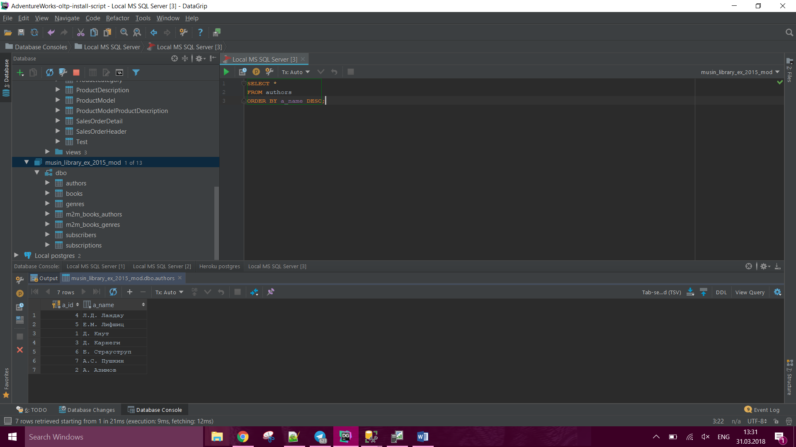

1. Задание  2.1.7.TSK.A: показать книги, количество экземпляров которых меньше среднего по библиотеке.

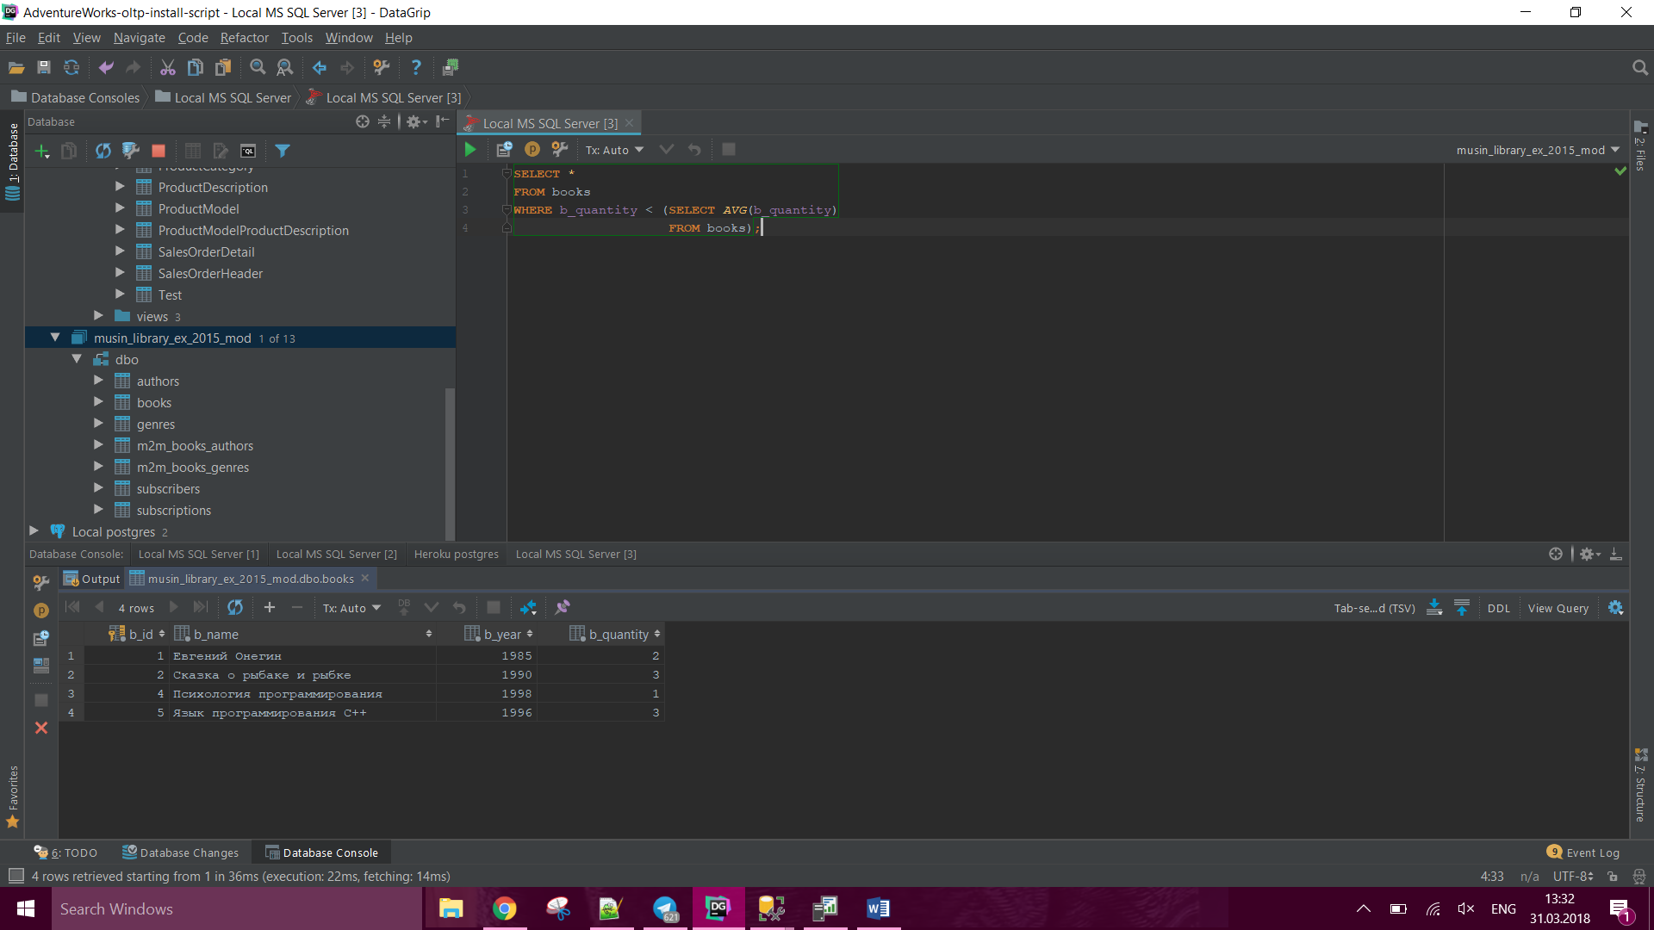

1. Задание  2.1.7.TSK.B:  показать идентификаторы и даты выдачи книг за первый год работы библиотеки (первым  годом работы библиотеки считать все даты с первой выдачи книги по 31-е декабря (включительно) того года, когда библиотека начала работать).

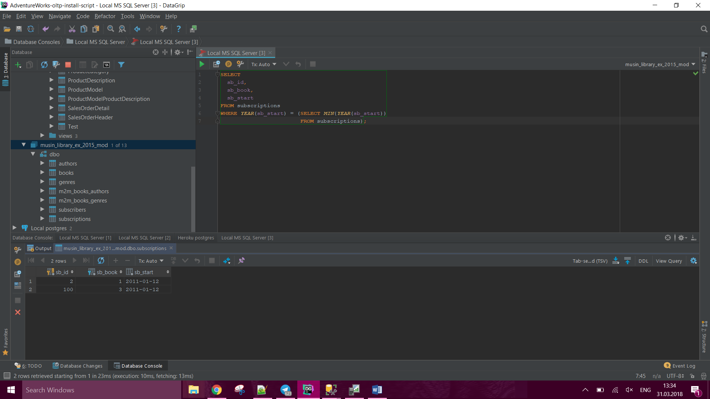

1. Задание 2.1.8.TSK.A: показать идентификатор одного (любого) читателя, взявшего в библиотеке больше всего книг.

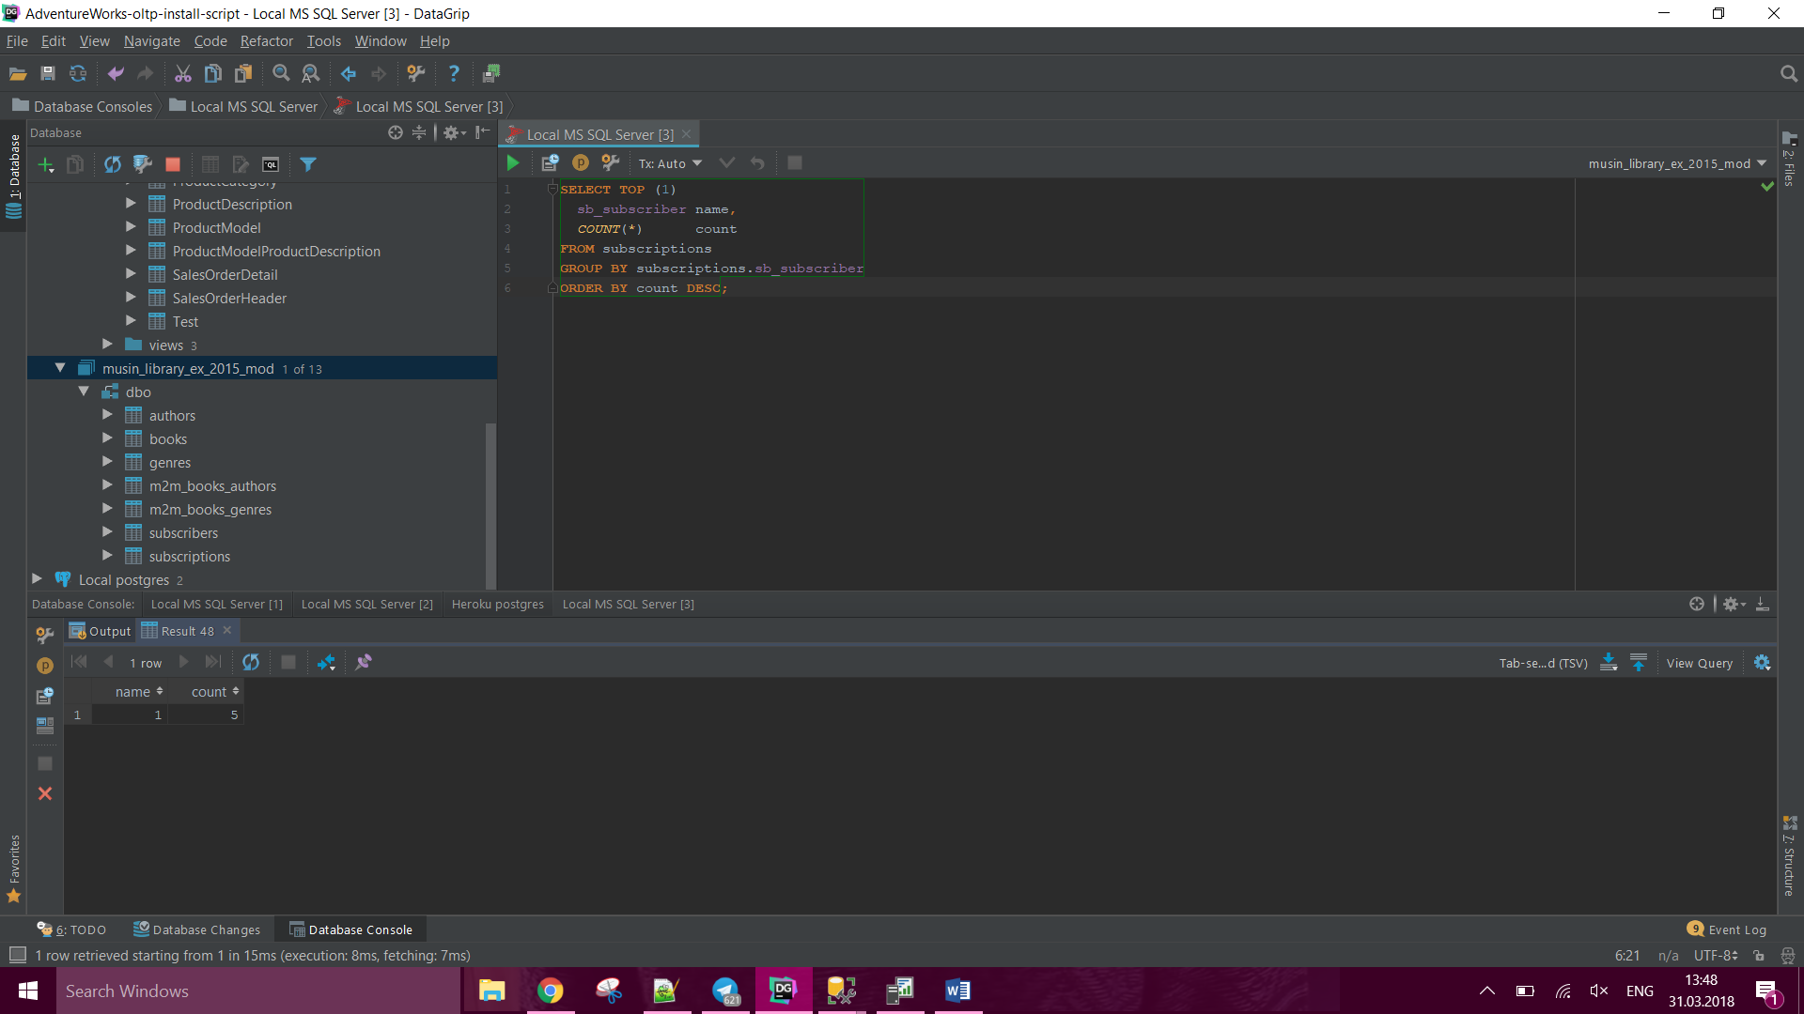

1. Задание  2.1.8.TSK.B: показать идентификаторы всех «самых читающих читателей», взявших в библиотеке больше всего книг.

13.  Задание 2.1.8.TSK.C:  показать идентификатор «читателя-рекордсмена», взявшего в библиотеке больше книг, чем любой другой читатель.

14.  Задание 2.1.9.TSK.A: показать, сколько в среднем экземпляров книг есть в библиотеке.

15.  Задание  2.1.9.TSK.B: показать в днях,  сколько в среднем времени читатели уже зарегистрированы в библиотеке (временем регистрации считать диапазон от первой даты получения читателем книги до текущей даты).